ФЕДЕРАЛЬНОЕ ГОСУДАРСТВЕННОЕ ОБРАЗОВАТЕЛЬНОЕ БЮДЖЕТНОЕ

УЧРЕЖДЕНИЕ ВЫСШЕГО ОБРАЗОВАНИЯ

**«ФИНАНСОВЫЙ УНИВЕРСИТЕТ ПРИ ПРАВИТЕЛЬСТВЕ**

**РОССИЙСКОЙ ФЕДЕРАЦИИ»**

**(ФИНАНСОВЫЙ УНИВЕРСИТЕТ)**

Кафедра анализа данных и машинного обучения

Факультета информационных технологий и анализа больших данных

***Дисциплина: «Машинное обучение в семантическом и сетевом анализе»***

*Направление подготовки: «Прикладная математика и информатика»*

*Профиль: «Анализ данных и принятие решений в экономике и финансах»*

*Факультет информационных технологий и анализа больших данных*

*Форма обучения очная*

*Учебный 2023/2024 год, 6 семестр*

**Курсовая работа на тему:**

«Решение задачи предсказания частично заполненной числовой характеристики узлов сети с помощью графовой нейронной сети»

*Выполнил:*

студент группы ПМ21-2

Зинёв В. А.

*Научный руководитель:*

профессор КАДиМО, д.э.н., доцент,

Коровин Д.И.

**Москва 2024**

**Содержание**

Введение 3

Глава 1. Описание гРАфа, где узлы - научные статьи, связи – цитирование между ними 6

1.1 Общая информация о датасете 6

1.2 Характеристики графа 7

Глава 2. Обучение Нейронных Сетей 10

2.1 Нейросеть с линейными слоями 10

2.2 Свёрточная графовая нейросеть со слоями GCNConv 12

2.3 Свёрточная графовая нейросеть со слоями SAGEConv 14

2.4 Свёрточная графовая нейросеть со слоями GATConv 17

2.5 Свёрточная графовая нейросеть со слоями GATConv с несколькими головками внимания 19

Выводы: 21

Список использованных источников 24

Приложение А. Программный код 25

Введение

**Постановка задачи:**

Пусть у нас есть граф, информация об узлах графа и о связях между ними. Также у каждого узла есть некоторый набор характеристик(как минимум одна). У нас есть полная информация обо всех характеристиках узлов, кроме одной, информация о которой частично заполнена и которую мы хотим предсказать. В случае, если у узлов графа имеется лишь одна характеристика, которая также является лишь частично заполненной, в качестве признаков узлов мы можем использовать one-hot-encoding вектор узла (вектор, состоящий из (n-1) нулей и одной единицы на месте id узла, где n – кол-во узлов в графе).

Пример для графа из 3 узлов:

Узел 1 : (1, 0, 0)

Узел 2 : (0, 1, 0)

Узел 3 : (0, 0, 1)

Для решения задачи необходимо построить нейронную сеть, на вход которой будет подаваться информация о графе, а именно : информация об узлах, связях между узлами, а также дополнительные характеристики (признаки) узлов, при наличии таковых, кроме той характеристики, которую мы пытаемся предсказать. На выходе нашей нейронной сети мы должны получать 1 нейрон, содержащий информацию о характеристике узла, которая нас интересует, в том случае, если данная характеристика относится к классу количественных(т.е. мы решаем задачу регрессии) или n нейронов, если она относится к категориальным переменным(т.е. мы решаем задачу классификации), где n – кол-во групп (классов) у переменной.

В случае задачи регрессии основной метрикой для оценивания качества полученного решения будет среднеквадратическая ошибка(Mean Square Error).

$MSE=\frac{1}{n}\sum_{i=1}^{n}{{\left(y_{i}-\hat{y_{i}}\right)}^{2}}$

$$n - количество узлов в выборке$$

$$y_{i}-истинное значение$$

$$\hat{y_{i}} - предсказанное значение$$

В случае задачи классификации основной метрикой для оценивания качества полученного решения будем использовать значение кросс энтропии:

$$\text{Cross Entropy}=-\sum_{i=1}^{n}{y_{i}}\log\left(p_{i}\right)$$

$$p_{i}-это предсказанная вероятность класса i$$

$$n - количество классов$$

и точность(accuracy):

$$\text{Accuracy} = \frac{\sum_{i=1}^{n}{I\left(y_{i} = \hat{y_{i}}\right)}}{n}$$

I - это функция индикатора, которая возвращает 1, если условие верно, и 0 в противном случае

**Актуальность задачи:**

Графовые нейронные представляют собой класс нейронных сетей, специально разработанных для работы с данными в форме графовых структур. Они становятся все более актуальными во многих областях из-за своей способности эффективно обрабатывать данные, организованные в виде графов, и извлекать из них информацию.

Вот некоторые из задач, которые могут быть решены с помощью графов:

**Маршрутизация в компьютерных сетях**: Графы могут использоваться для определения оптимального маршрута передачи данных между компьютерами в сети.

**Социальные сети**: Графы помогают моделировать социальные сети, где узлы представляют пользователей, а рёбра - связи между ними. Это позволяет анализировать структуру сети, выявлять влиятельных пользователей, обнаруживать сообщества и т. д.

**Дорожные сети и транспортные маршруты:** Графы используются для моделирования дорожных сетей, оптимизации транспортных маршрутов, а также для анализа транспортных потоков и предсказания трафика.

**Анализ сетей связей в биологии**: В биологии графы используются для моделирования генетических сетей, белковых взаимодействий, метаболических путей и других биологических процессов.

**Графовые базы данных**: Графы используются для хранения и обработки данных с учетом их взаимосвязей. Это позволяет эффективно выполнять запросы, требующие анализа сложных отношений между данными.

**Анализ текстов и семантический поиск**: Графы могут использоваться для моделирования семантических отношений между словами или текстовыми документами, что позволяет реализовать более эффективный поиск и анализ информации.

И найти наиболее эффективное, правильное решение подобных задач способны графовые нейронные сети, что подчёркивает их важность и актуальность.

Глава 1. Описание гРАфа, где узлы - научные статьи, связи – цитирование между ними

# Общая информация о датасете

В данной работе для обучения нейронной сети и визуализации

результатов мы возьмем конкретный датасет. Но логика и алгоритм обучения

нейронных сетей для других наборов данных(графов) не изменится.

Мы будем использовать граф "Cora" из библиотеки [torch_geometric](https://pytorch-geometric.readthedocs.io/en/latest/)

Датасет "[Planetoid](https://pytorch-geometric.readthedocs.io/en/latest/generated/torch_geometric.datasets.Planetoid.html)" является частью набора данных, описанного в статье «[Revisiting Semi-Supervised Learning with Graph Embeddings](https://proceedings.mlr.press/v48/yanga16.pdf)». В этом наборе данных представлены три различных сети цитирования: "Cora", "CiteSeer" и "PubMed". В каждой из этих сетей узлы представляют собой документы, а рёбра представляют цитирование между этими документами. Для обучения моделей данные делят на 3 набора данных : тренировочный, валидационный и тестовый с помощью маскирования. В моей работе я буду объединять тренировочный и валидационный наборы в один и проверять результаты обучения между эпохами сразу на тестовом наборе.

В графе CORA классы узлов соответствуют семи категориям научных работ:

0: "Theory",

1: "Reinforcement_Learning",

2: "Genetic_Algorithms",

3: "Neural_Networks",

4: "Probabilistic_Methods",

5: "Case_Based",

6: "Rule_Learning"

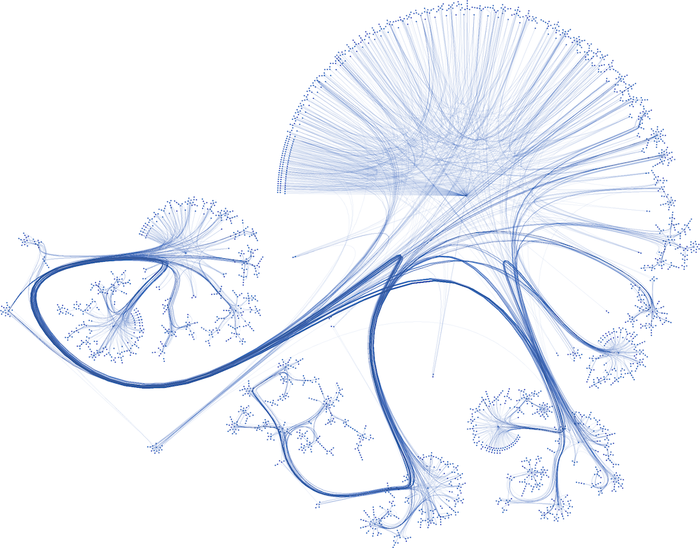

Рис. 1.1 Возможное визуальное представление графа

# 1.2 Характеристики графа

Кол-во узлов: 2708

Кол-во рёбер: 10556

Кол-во классов узлов: 7

Кол-во признаков узлов: 1433

Кол-во признаков у рёбер: 0

У каждого узла графа есть свой вектор признаков. В каждом векторе есть 1433 элемента, и каждый элемент представляет собой наличие или отсутствие конкретного слова из словаря, составленного на основе всех документов в датасете. (1 – наличие; 0 – отсутствие)

Граф – **не**ориентированный, **без** изолированных узлов, **без** петель.

Рассмотрим распределение классов узлов среди тестового и тренировочного наборов:

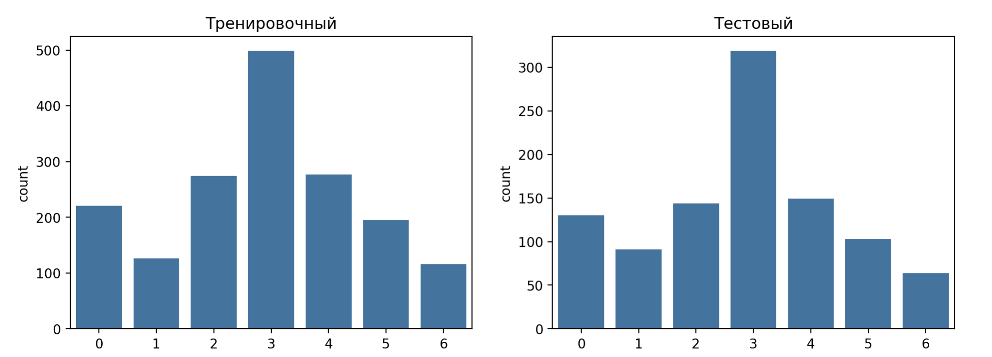

Рис. 1.2 Распределение классов узлов

Можно заметить, что распределение классов среди наборов относительно совпадает. Но также примечательно, что количество статей об Reinforcement_Learning и Rule_Learning значительно меньше, чем остальных, что может негативно повлиять на способность обнаружения нашей нейронной сетью данных классов

Проверим распределение степеней узлов в графе:

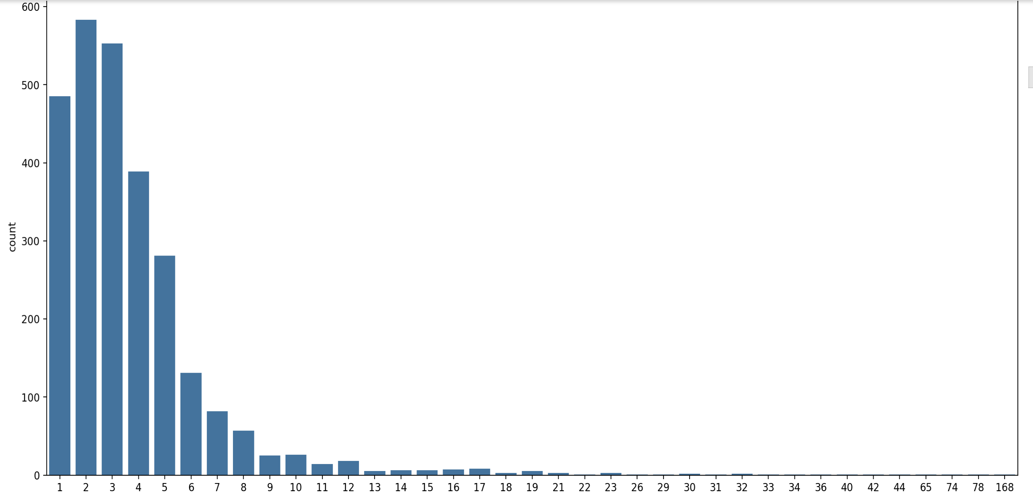

Рис. 2 Распределение степеней узлов в графе

Мы видим, что вторая степень узлов встречается чаше всех, третья чуть реже, далее идёт первая. Это обозначает, что в научных работах чаще всего встречаются 2 цитирования из других статей, чуть реже 3 и 1. Далее при увеличении количества цитирований, уменьшается количество подобных работ.

Глава 2. Обучение Нейронных Сетей

# Нейросеть с линейными слоями

Перед началом обучения графовых нейронных сетей, давайте проверим как справляются с задачей предсказания частично заполненной числовой характеристики узлов сети обычная нейросеть с линейными слоями. Мы уже разделили данные на два набора: тестовый и тренировочный. При обучении данной нейронной сети мы будет подавать на вход признаки узлов из тренировочного набора, а нашей целевой переменной будет соответствующий для узла класс.

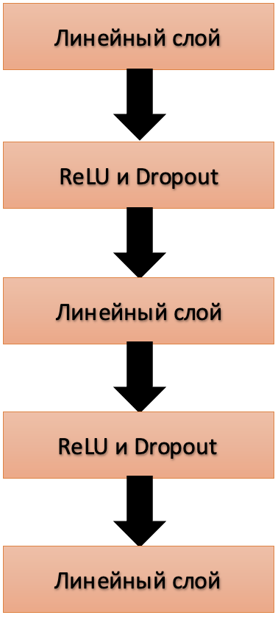

Рис. 3 Архитектура линейной нейронной сети

Посмотрим на изменение функции потерь для тренировочного набора с каждой эпохой:

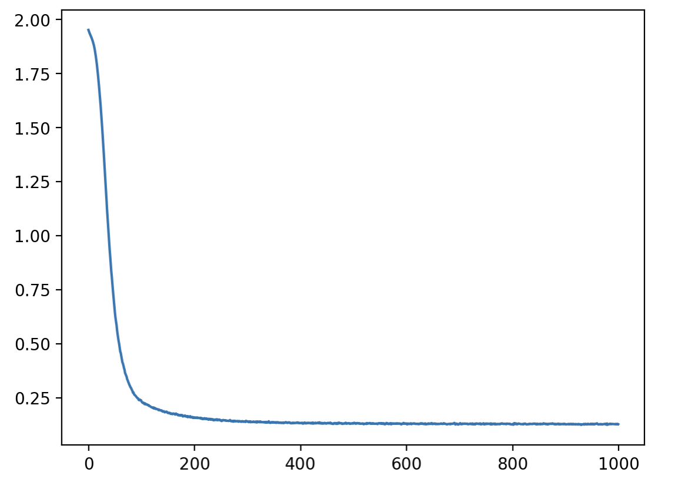

Рис. 4 График функции потерь

Мы обучали нашу НС 1000 эпох с коэффициентом обучения = 0.001. Исходя из графика можно заметить, что НС обучилась без каких-либо проблем. Теперь проверим точность обучения в соответствии с формулой, определённой ранее:

**Accuracy : 0.9959**

Это значит, что модель правильно предсказывает класс на тренировочном датасете почти для каждого узла. Проверим качество обучения на тестовых данных:

**Accuracy : 0.750**

Это обозначает, что НС правильно предсказала класс для 75% узлов нашего тестового набора. Такая огромная разница между точностями на тренировочном и тестовых наборах говорит нам о явном переобучении. Но при увеличении веса для регуляризации(weight decay), который = 0.01 и увеличении вероятности для слоя Dropout, результаты точности для тестового набора лишь падали. Поэтому примем точность = 75% за условный максимум, который могут достигнуть нейронные сети с линейными слоями на тестовом наборе и проверим сможет ли графовая нейронная сеть превзойти этот порог.

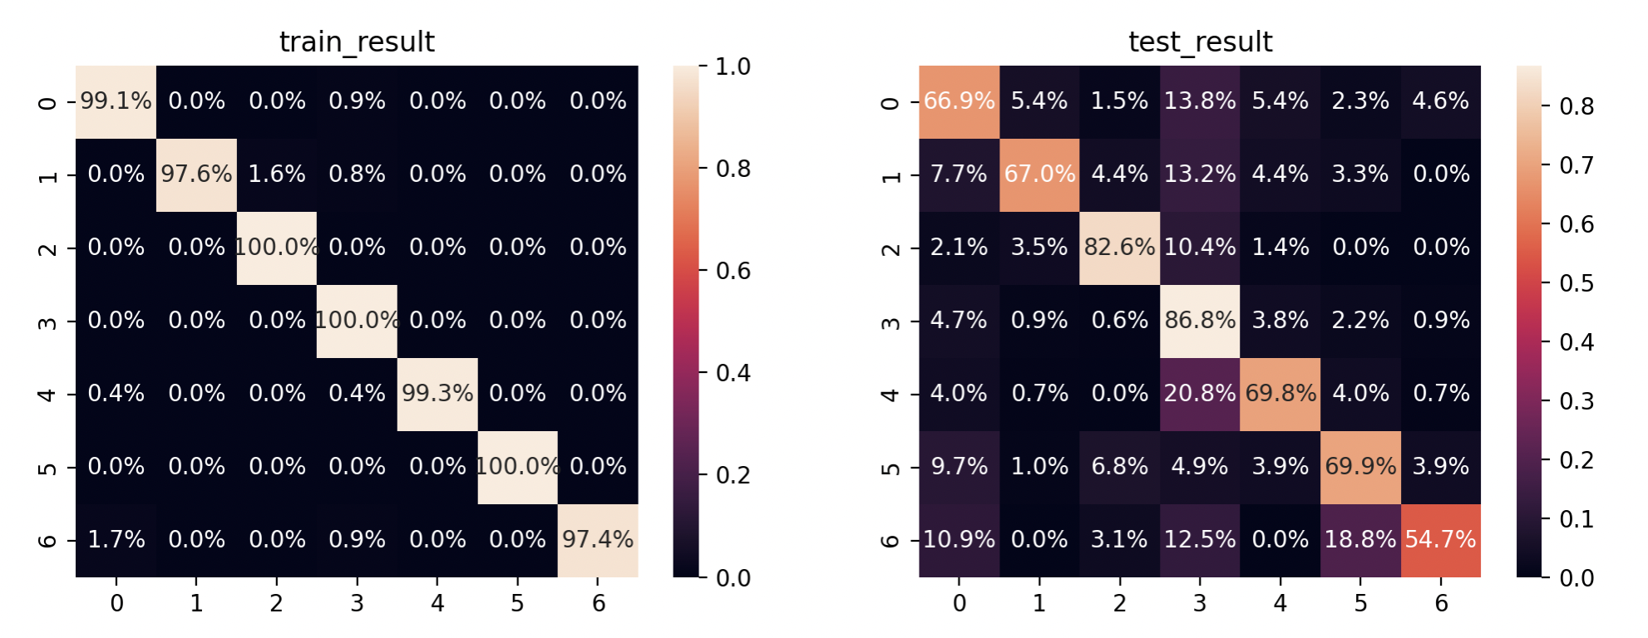

Рис. 5 Матрица несоответствий

На изображении можно увидеть, что для тестового набора для большинства классов точность составляет 67-80% но для 6 класса значение точности примерно 55%. Также наша НС чаще всего ошибочно относит узлы именно к 3 классу. Причина этого, вероятно, в том, что узлов третьего класса в наших выборках наибольшее количество.

# Свёрточная графовая нейросеть со слоями GCNConv

Логика работы GCNConv описывается следующими шагами:

1. **Нормализация матрицы смежности:**

Для избежания проблемы взрывного роста значений при многократном умножении на матрицу смежности, она нормализуется. Добавляется единичная матрица 𝐼 к матрице смежности 𝐴, чтобы включить информацию о самом узле. Затем полученная матрица нормализуется следующим образом:

$$\hat{A} = D^{-\frac{1}{2}} \tilde{A} D^{-\frac{1}{2}}$$

$$где (\tilde{A}=A+I)–матрица смежности с добавленными петлями$$

$$D – диагональная матрица степеней узлов$$

1. **Линейная трансформация и свёртка:**

После нормализации новая матрица признаков ${ X}^{\left(l+1\right)}$ вычисляется следующим образом:

$$H^{\left(l+1\right)}=σ\left(\hat{A}X^{\left(l\right)}W^{\left(l\right)}\right)$$

где:

- – матрица признаков узлов на $l -$ ом слое,

- – обучаемая матрица весов на $l -$ ом слое,

- – нелинейная активационная функция (например, ReLU).

Архитектура НС:

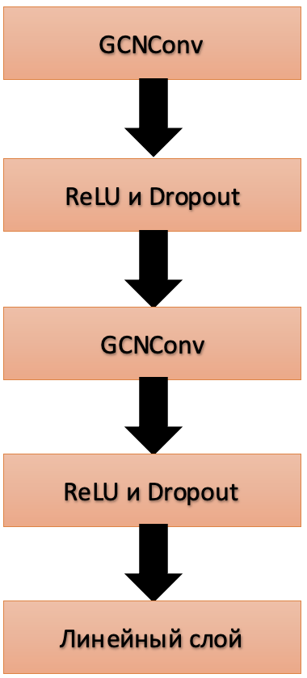

Рис. 6 Архитектура графовой нейронной сети со слоями GCNConv

Результат обучения:

|  |  |  |
| --- | --- | --- |
|  | **Accuracy** | **Loss** |
| **train** | 0.95 | 0.232 |
| **test** | 0.88 | 0.427 |

Таблица 1 Результат обучения GCNConv

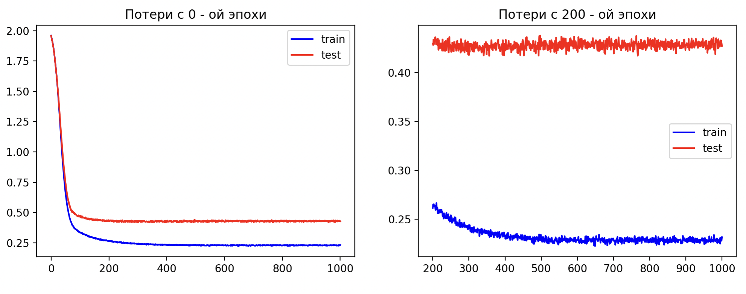

Рис. 7 Графики потерь графовой нейронной сети со слоями GCNConv

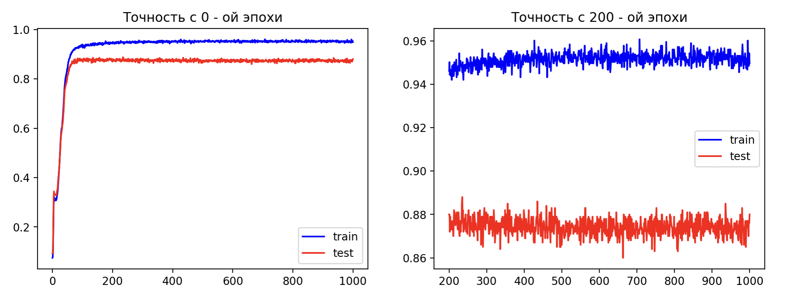

Рис. 8 Графики accuracy графовой нейронной сети со слоями GCNConv

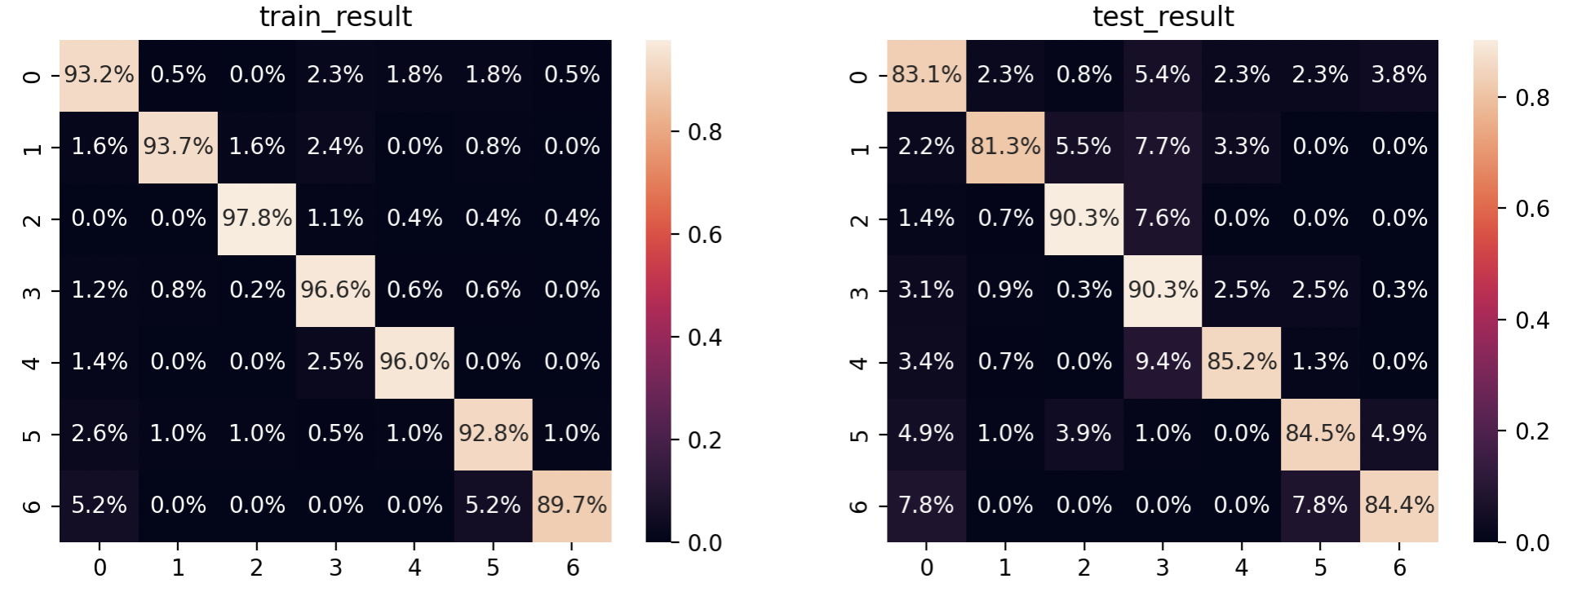

Рис. 9 Матрица несоответствий для ГНС со слоями GCNConv

Как можно заметить по графикам НС хорошо обучилась. В данном случае нет такого явного переобучения как у НС лишь с линейными слоями.

Матрица несоответствий на тестовом наборе относительно часто ошибочно относит класс узла к 3-ему. Вероятно, это из-за того, что в наших наборах данных 3-й класс является доминирующим.

# Свёрточная графовая нейросеть со слоями SAGEConv

Логика работы SAGEConv описывается следующими шагами:

**1.Определение соседей:**

Для каждого узла $v$ на слое $l$ выбирается подмножество его соседей $N\left(v\right)$

**2. Агрегация соседей:**

Представления соседей узла $v$ на слое $l$ агрегируются в одно представление. Агрегационная функция может быть различной, например, среднее значение, максимальное значение или более сложная функция на основе нейронной сети. Обозначим аггрегированное представление соседей как $({\text{AGGREGATE}}^{\left(l\right)})$

$$h_{N\left(v\right)}^{\left(l\right)}={\text{AGGREGATE}}^{\left(l\right)}\left(\{h_{u}^{\left(l\right)},∀u∈N\left(v\right)\}\right)$$

**3. Обновление представления узла:**

Представление узла $v$ на слое $l$ обновляется с использованием его текущего представления и агрегированного представления соседей. Обычно это делается с помощью объединения (конкатенации) и последующего применения нейронной сети и нелинейной функции активации.

$$h_{v}^{\left(l+1\right)}=σ\left(W^{\left(l\right)}⋅\text{CONCAT}\left(h_{v}^{\left(l\right)},h_{N\left(v\right)}^{\left(l\right)}\right)\right)$$

где:

- – представление узла $v$ на слое ,

- – аггрегированное представление соседей узла ,

- – обучаемая матрица весов на слое ,

- – нелинейная функция активации (например, ReLU),

- – операция конкатенации.

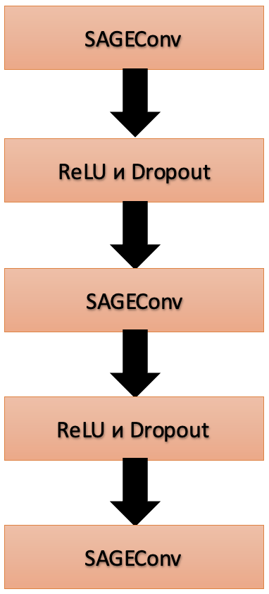

Рис. 10 Архитектура графовой нейронной сети со слоями SAGEConv

Результат обучения:

|  |  |  |
| --- | --- | --- |
|  | **Accuracy** | **Loss** |
| **train** | 0.972 | 0.175 |
| **test** | 0.884 | 0.413 |

Таблица 2 Результат обучения SAGEConv

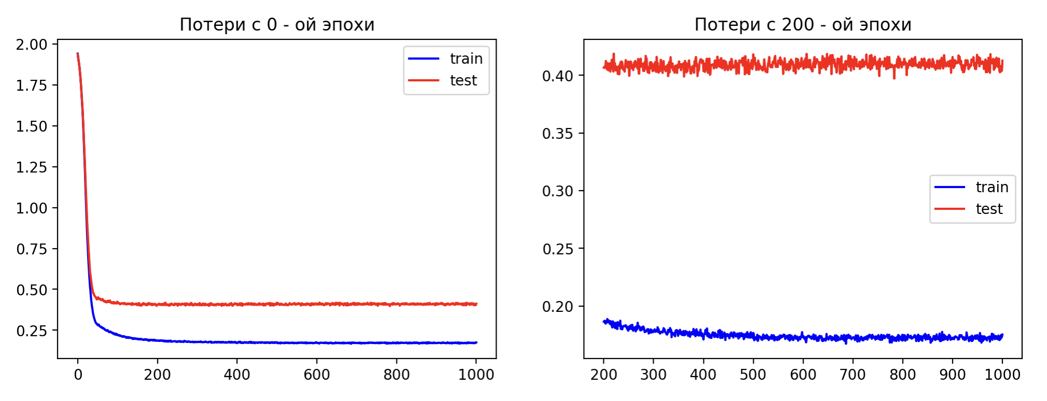

Рис. 11 Графики accuracy ГНС со слоями SAGEConv

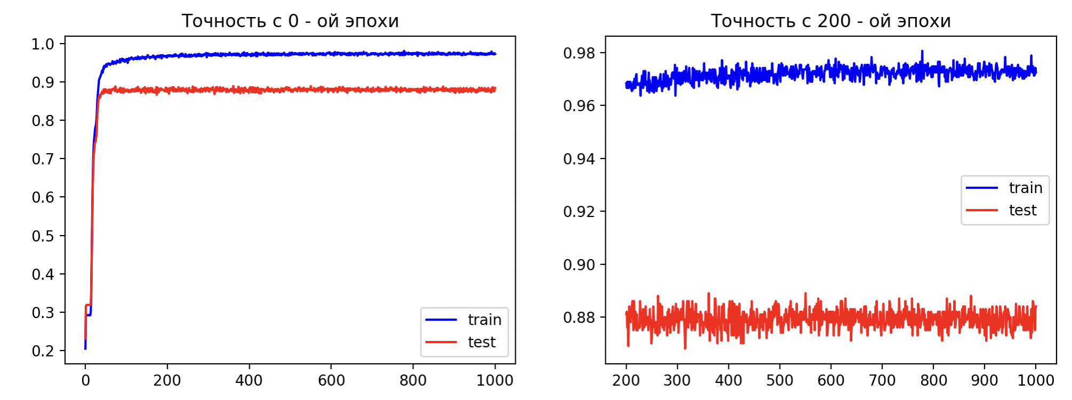

Рис. 12 Графики accuracy ГНС со слоями SAGEConv

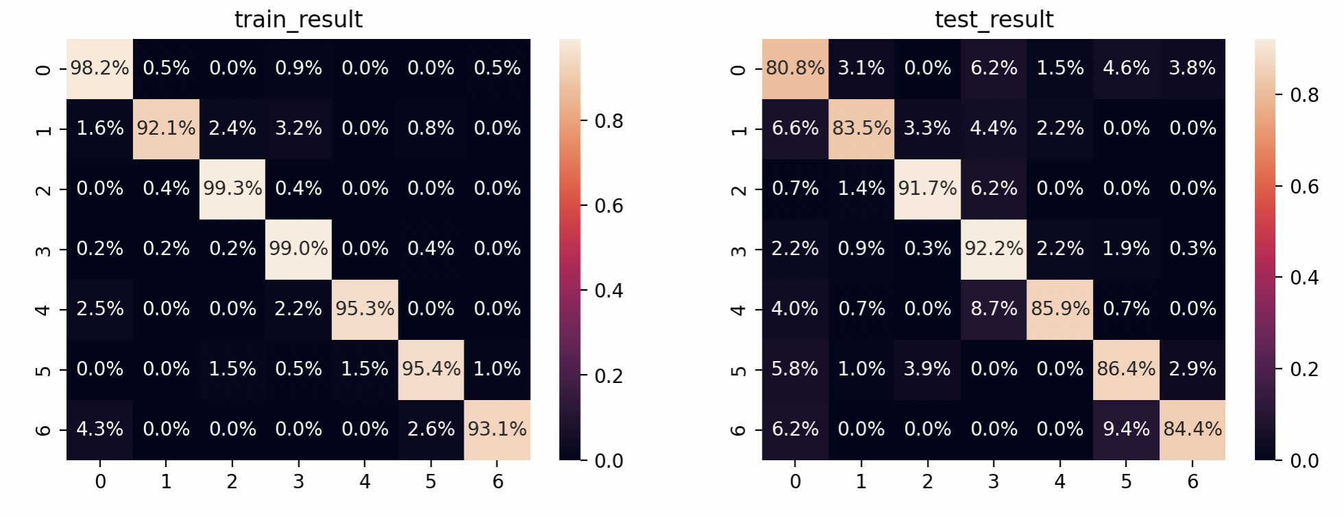

Рис. 13 Матрица несоответствий для ГНС со слоями SAGEConv

Также мы видим, что все метрики у SAGEConv лучше (исключая точность предсказания 0-го класса).

# Свёрточная графовая нейросеть со слоями GATConv

Логика работы GATConv описывается следующими шагами:

1. **Линейная трансформация**:

Для каждого узла $v$ на слое $l$ применяется линейная трансформация к его признакам с использованием обучаемой матрицы весов $(W^{\left(l\right)})$:

$$h_{v}^{{\left(l\right)}^{'}}=W^{\left(l\right)}h_{v}^{\left(l\right)}$$

1. **Вычисление коэффициентов внимания:**

Коэффициенты внимания $e_{uv}^{\left(l\right)}$ между узлом $v$ и каждым его соседом $u$ вычисляются с использованием их линейно трансформированных признаков. Для этого применяется обучаемый вектор внимания $a^{\left(l\right)}$:

$$e_{uv}^{\left(l\right)}=\text{LeakyReLU}\left(a^{\left(l\right)T}\left[h_{u}^{{\left(l\right)}^{'}} | h_{v}^{{\left(l\right)}^{'}}\right]\right)$$

где $( | )$ обозначает конкатенацию, а LeakyReLU – это нелинейная функция активации.

1. **Нормализация коэффициентов внимания:**

Коэффициенты внимания нормализуются по всем соседям узла $v$ с использованием softmax функции:

$$α_{uv}^{\left(l\right)}=\frac{\exp\left(e_{uv}^{\left(l\right)}\right)}{\sum_{k∈N\left(v\right)}{ }\exp\left(e_{kv}^{\left(l\right)}\right)}$$

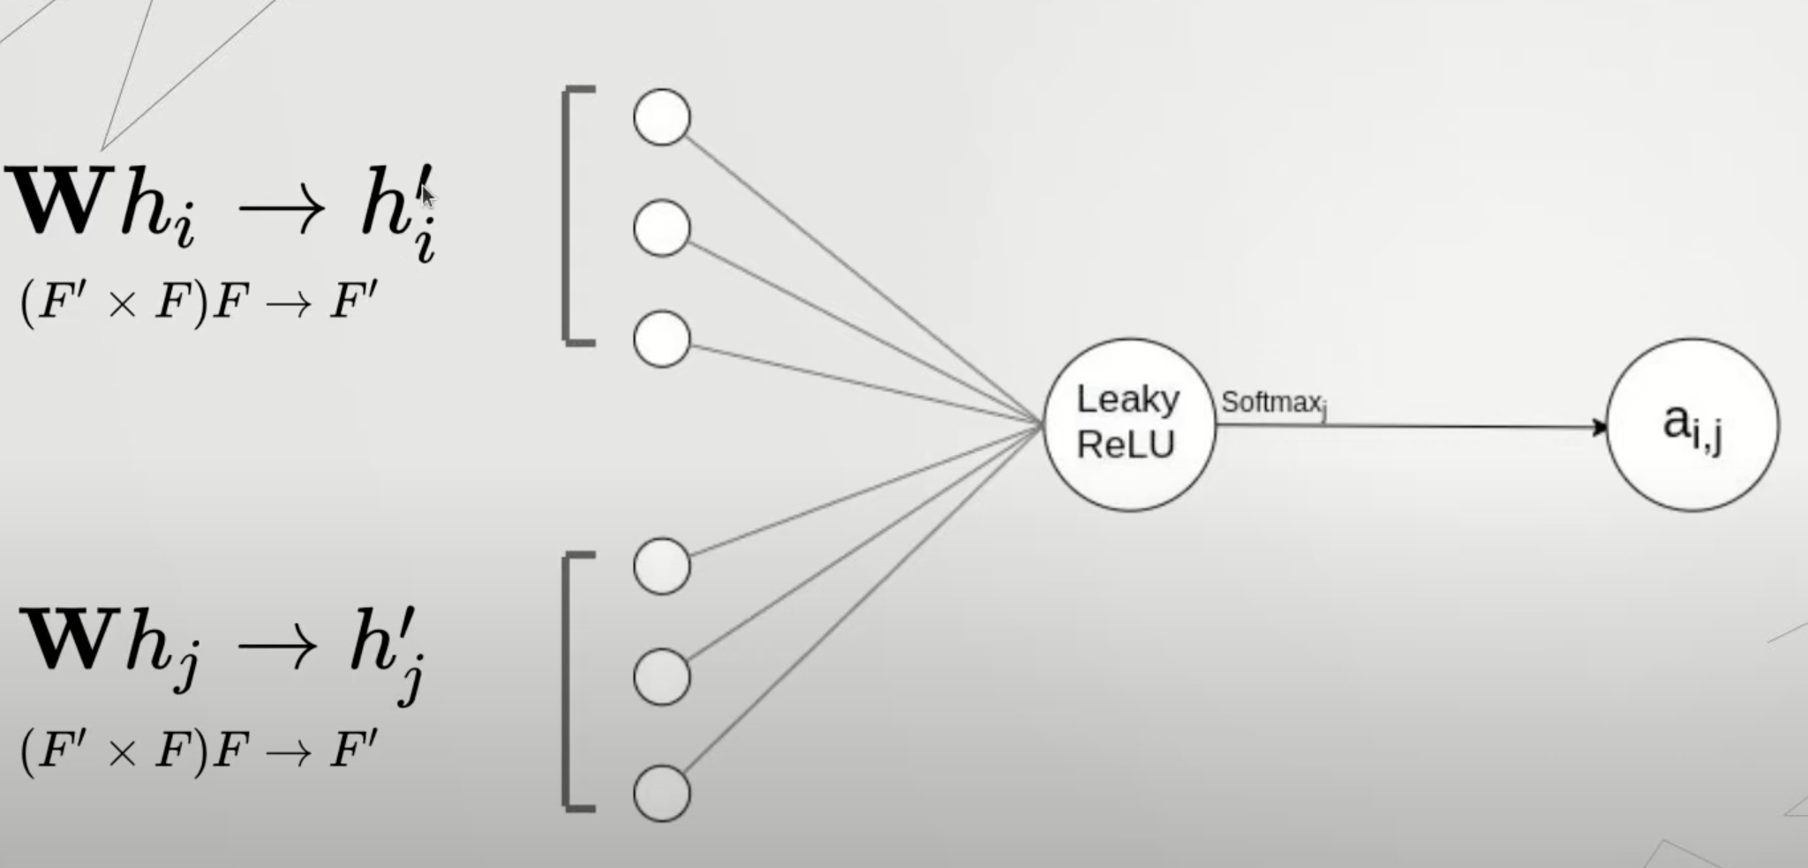

Рис. 14.1 Механизм внимания

1. **Агрегация признаков соседей:**

Новое представление узла $v$ на слое $( l+1 )$ вычисляется как взвешенная сумма его соседей с использованием нормализованных коэффициентов внимания:

$$h_{v}^{\left(l+1\right)}=σ\left(\sum_{u∈N\left(v\right)}{α_{uv}^{\left(l\right)}h_{u}^{{\left(l\right)}^{'}}}\right)$$

где $( σ)$– нелинейная функция активации (например, ReLU).

Этот процесс позволяет узлам графа обновлять свои представления, учитывая важность каждого соседа, что делает GATConv мощным инструментом для обработки данных, представленных в виде графов.

Архитектура НС:

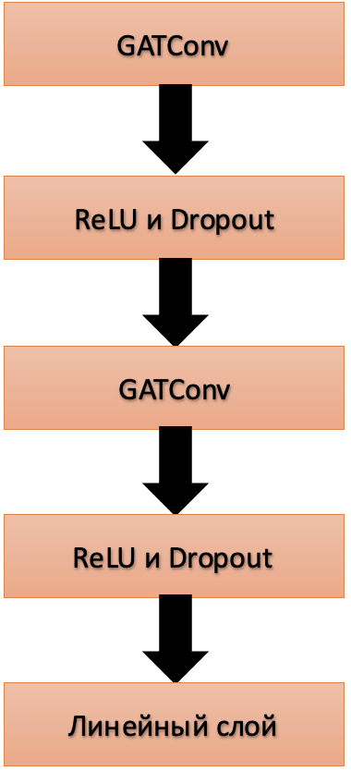

Рис. 14.2 Архитектура ГНС со слоями GATConv

Результат обучения:

|  |  |  |
| --- | --- | --- |
|  | **Accuracy** | **Loss** |
| **train** | 0.960 | 0.207 |
| **test** | 0.861 | 0.493 |

Таблица 3 Результат обучения GATConv

Результат тестовой точности хуже на 2,3% по сравнению с SAGE

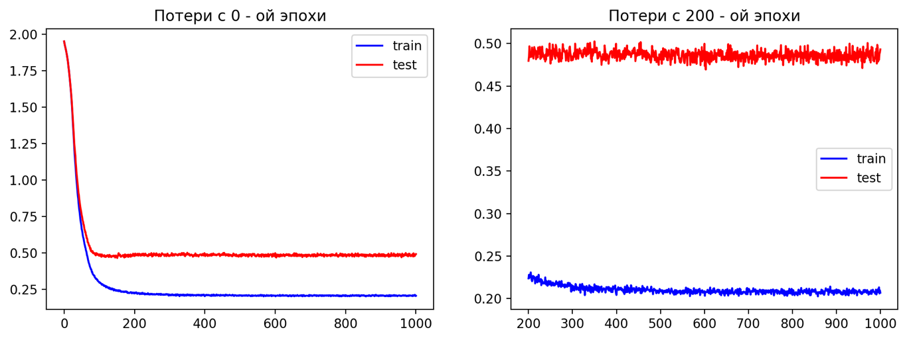

Рис. 15 Графики accuracy графовой нейронной сети со слоями GATConv

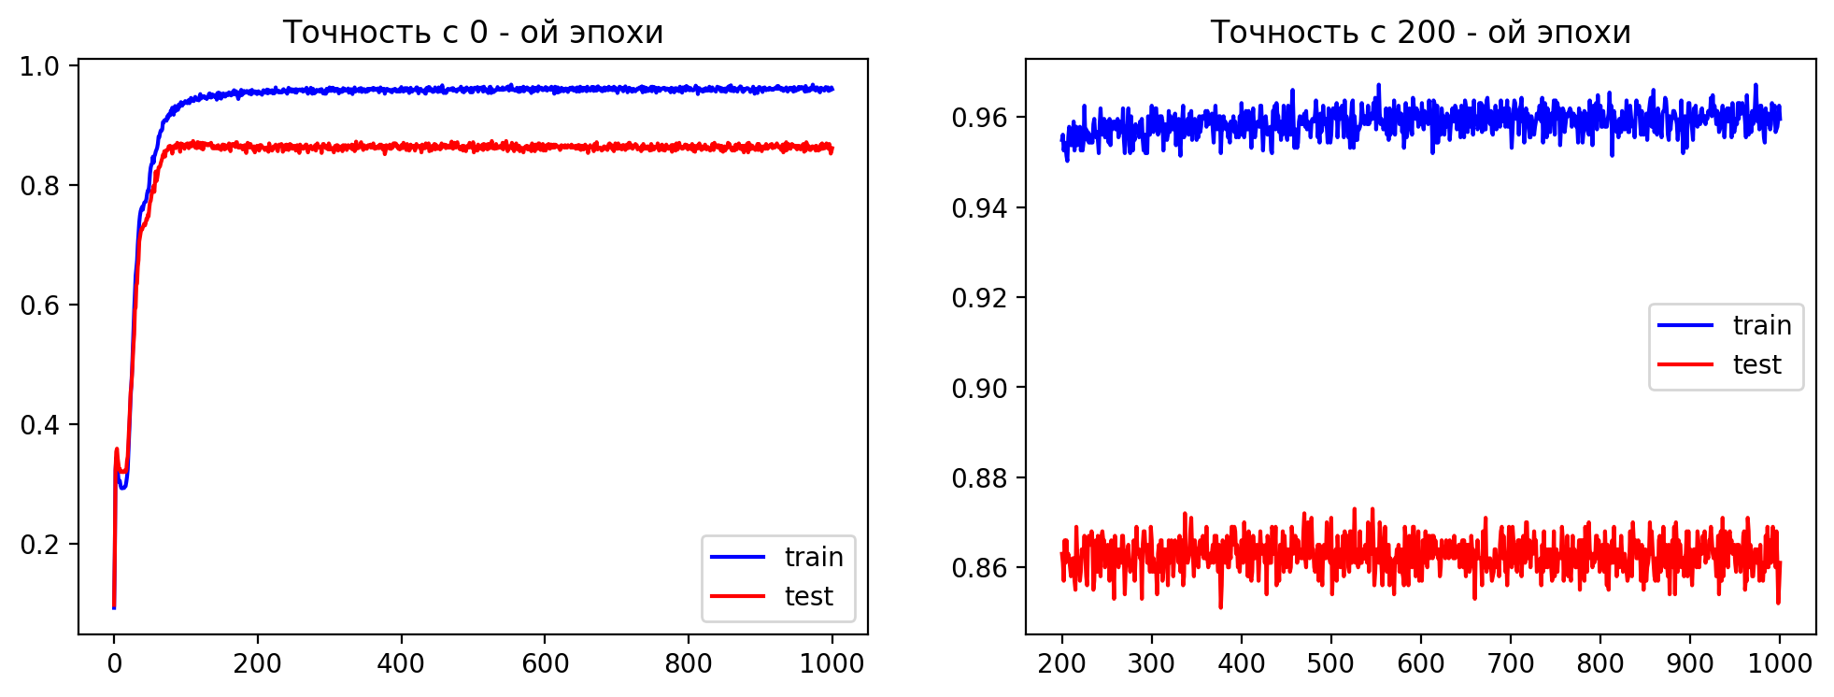

Рис. 16 Графики accuracy графовой нейронной сети со слоями GATConv

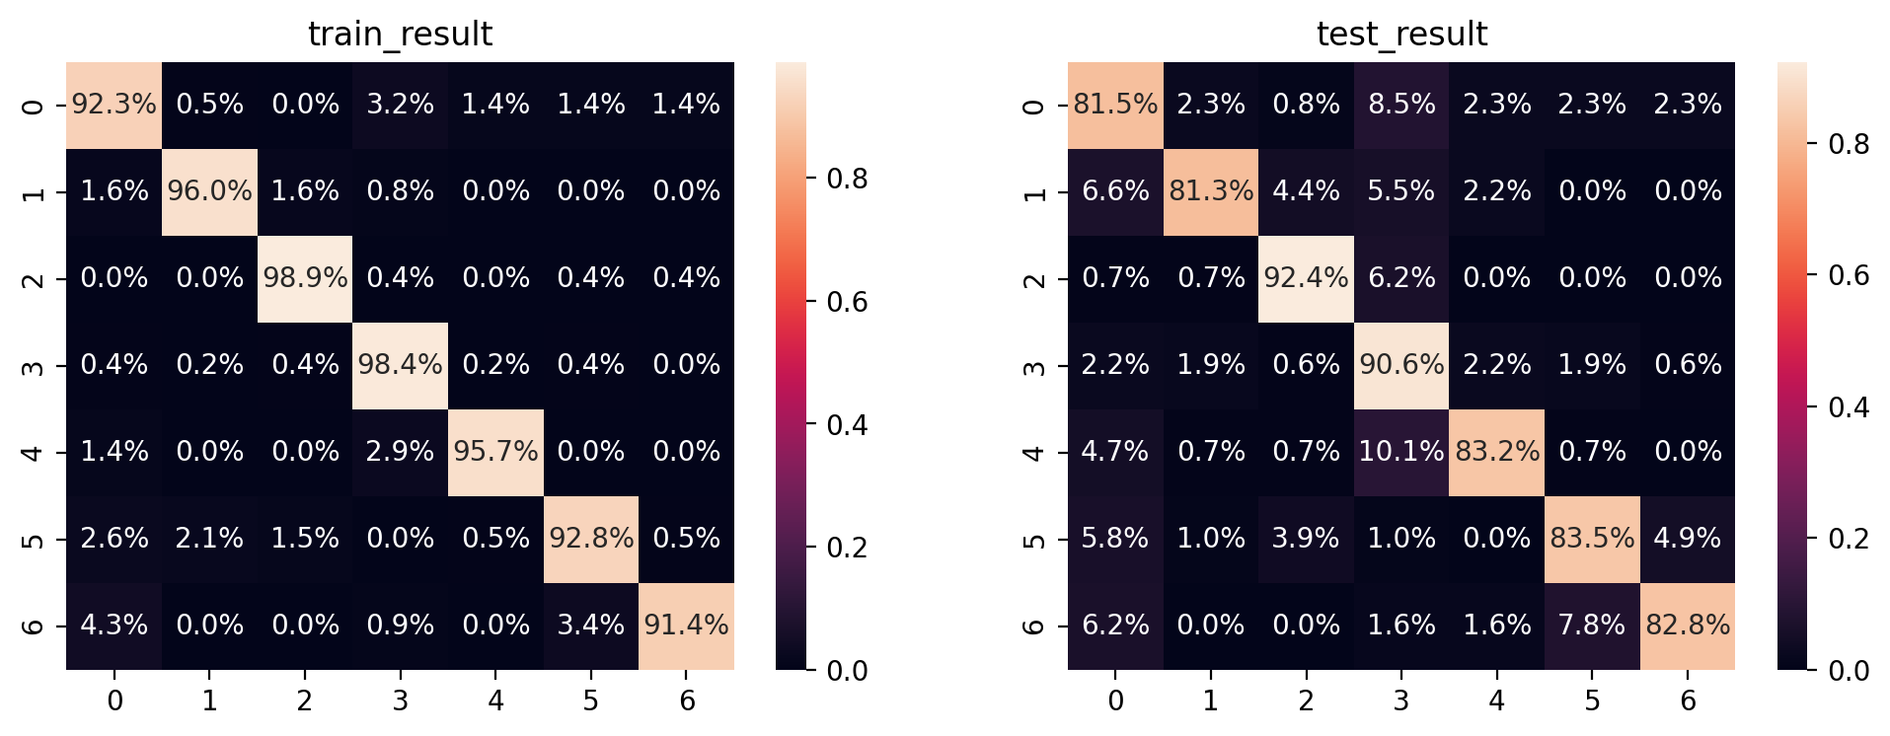

Рис. 17 Матрица несоответствий для ГНС со слоями GATConv

Исходя из метрик и графиков можно сказать, что результаты SAGE лучше GAT.

# Свёрточная графовая нейросеть со слоями GATConv с несколькими головками внимания

Объединение головок внимания: Представления узлов, полученные от разных головок внимания, могут быть объединены двумя способами:

* Конкатенация:

Представления узлов от каждой головки внимания конкатенируются, чтобы сформировать итоговое представление узла:

$$h_{v}^{\left(l+1\right)}=||_{k=1}^{K}h_{v}^{\left(l+1,k\right)}$$

где $K$– кол-во головок внимания

* Среднее значение:

Представления узлов от каждой головки внимания усредняются:

$$h_{v}^{\left(l+1\right)}=\frac{1}{K}\sum_{k=1}^{K}{h_{v}^{\left(l+1,k\right)}}$$

В данной НС у нас будет 12 головок внимания в первом слое и 6 головок внимания во 2-м, т.е. head1 = 12, head2 = 6.

Результат обучения:

|  |  |  |
| --- | --- | --- |
|  | **Accuracy** | **Loss** |
| **train** | 0.939 | 0.282 |
| **test** | 0.876 | 0.447 |

Таблица 4 Результат обучения GATConv с несколькими головками

Можно заметить, что у нас уменьшилась разница между точностями на тестовом и тренировочном наборах, а также увеличилась точность и уменьшилась функция потерь на тестовом наборе по сравнению с GAT с одной головкой внимания в 1 и 2 слое.

Графики потерь:

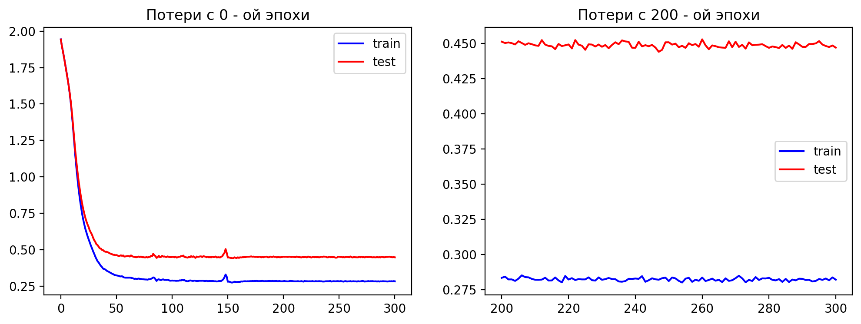

Рис. 18 Графики accuracy ГНС со слоями GATConv

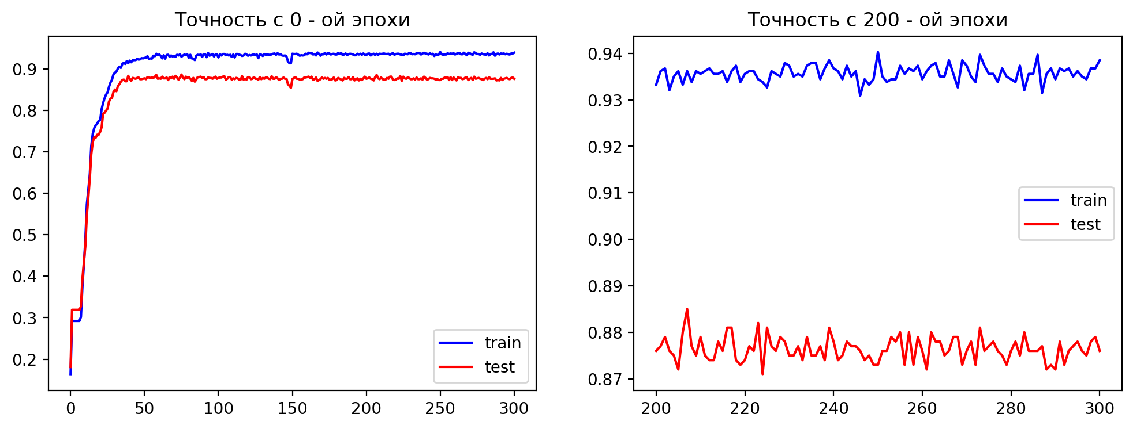

Рис. 19 Графики accuracy ГНС со слоями GATConv

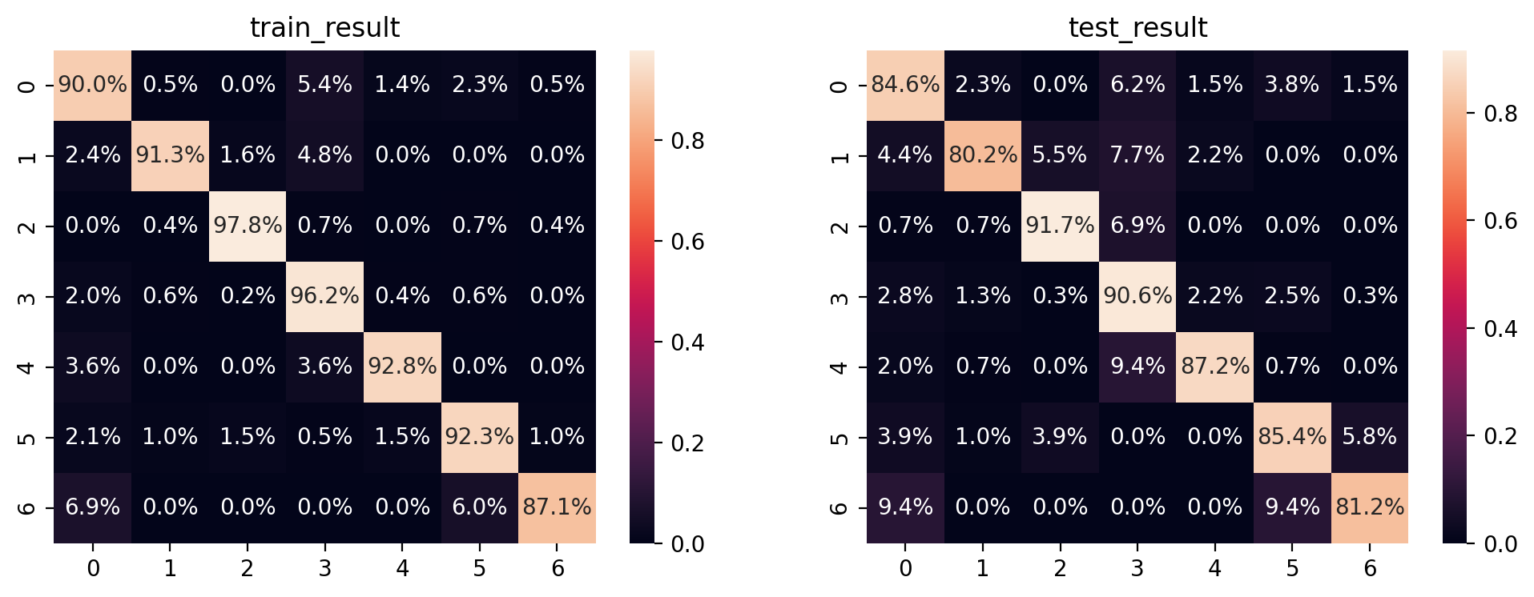

Рис. 20 Матрица несоответствий для ГНС со слоями GATConv

Несмотря на то, что результаты GAT улучшились с добавлением нескольких головок внимания, они всё ещё уступают SAGE

Выводы:

Наглядный вывод результата работы ГНС:

|  |  |  |  |
| --- | --- | --- | --- |
| GCN | Sage | GAT | target |
| Theory | Theory | Reinforcement_Learning | Neural_Networks |
| Case_Based | Neural_Networks | Case_Based | Neural_Networks |
| Theory | Theory | Theory | Case_Based |
| Theory | Theory | Theory | Neural_Networks |
| Neural_Networks | Neural_Networks | Neural_Networks | Probabilistic_Methods |
| Theory | Theory | Theory | Neural_Networks |
| Reinforcement_Learning | Reinforcement_Learning | Reinforcement_Learning | Theory |
| Case_Based | Case_Based | Case_Based | Neural_Networks |
| Theory | Theory | Theory | Rule_Learning |
| Reinforcement_Learning | Genetic_Algorithms | Genetic_Algorithms | Reinforcement_Learning |
| Rule_Learning | Rule_Learning | Rule_Learning | Neural_Networks |
| Theory | Theory | Theory | Neural_Networks |
| Rule_Learning | Rule_Learning | Rule_Learning | Case_Based |
| Probabilistic_Methods | Probabilistic_Methods | Probabilistic_Methods | Reinforcement_Learning |
| Genetic_Algorithms | Genetic_Algorithms | Genetic_Algorithms | Genetic_Algorithms |
| Reinforcement_Learning | Reinforcement_Learning | Reinforcement_Learning | Reinforcement_Learning |
| Neural_Networks | Neural_Networks | Neural_Networks | Neural_Networks |
| Neural_Networks | Neural_Networks | Neural_Networks | Neural_Networks |
| Neural_Networks | Neural_Networks | Neural_Networks | Neural_Networks |
| Reinforcement_Learning | Reinforcement_Learning | Reinforcement_Learning | Reinforcement_Learning |
| Theory | Theory | Theory | Theory |
| Neural_Networks | Neural_Networks | Neural_Networks | Neural_Networks |
| Reinforcement_Learning | Reinforcement_Learning | Reinforcement_Learning | Reinforcement_Learning |
| Probabilistic_Methods | Probabilistic_Methods | Probabilistic_Methods | Probabilistic_Methods |
| Neural_Networks | Neural_Networks | Neural_Networks | Neural_Networks |

Таблица 5 Наглядный вывод

Таблица результатов ГНС:

|  |  |  |  |  |  |
| --- | --- | --- | --- | --- | --- |
|  | Linear | GCNConv | SAGEConv | GATConv | GATConv  multiple heads |
| Accuracy | 0.75 | 0.88 | 0.884 | 0.861 | 0.876 |
| Loss | 0.817 | 0.427 | 0.413 | 0.493 | 0.447 |

Таблица 6 Результаты обучения ГНС

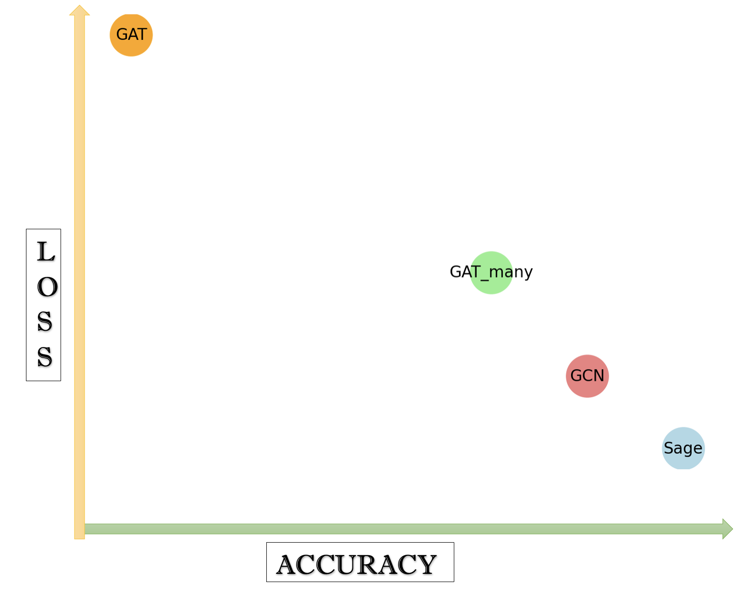

Рис. 21.1 Визуализация таблицы результатов

На основании проведённых экспериментов и анализа данных, графовая нейронная сеть SAGEConv продемонстрировала наилучшие результаты по точности предсказаний и функции потерь среди всех рассмотренных моделей. Это связано с её способностью эффективно агрегировать информацию от соседних узлов и учитывать сложные топологические особенности графа. Эти преимущества делают SAGEConv предпочтительным выбором для задач, связанных с анализом графовых данных, и подчёркивают её важность и актуальность в современных исследованиях и приложениях машинного обучения. Тем не менее, если включить в график НС с линейными слоями, можно заметить, что разница между результатами ГНС не так велика:

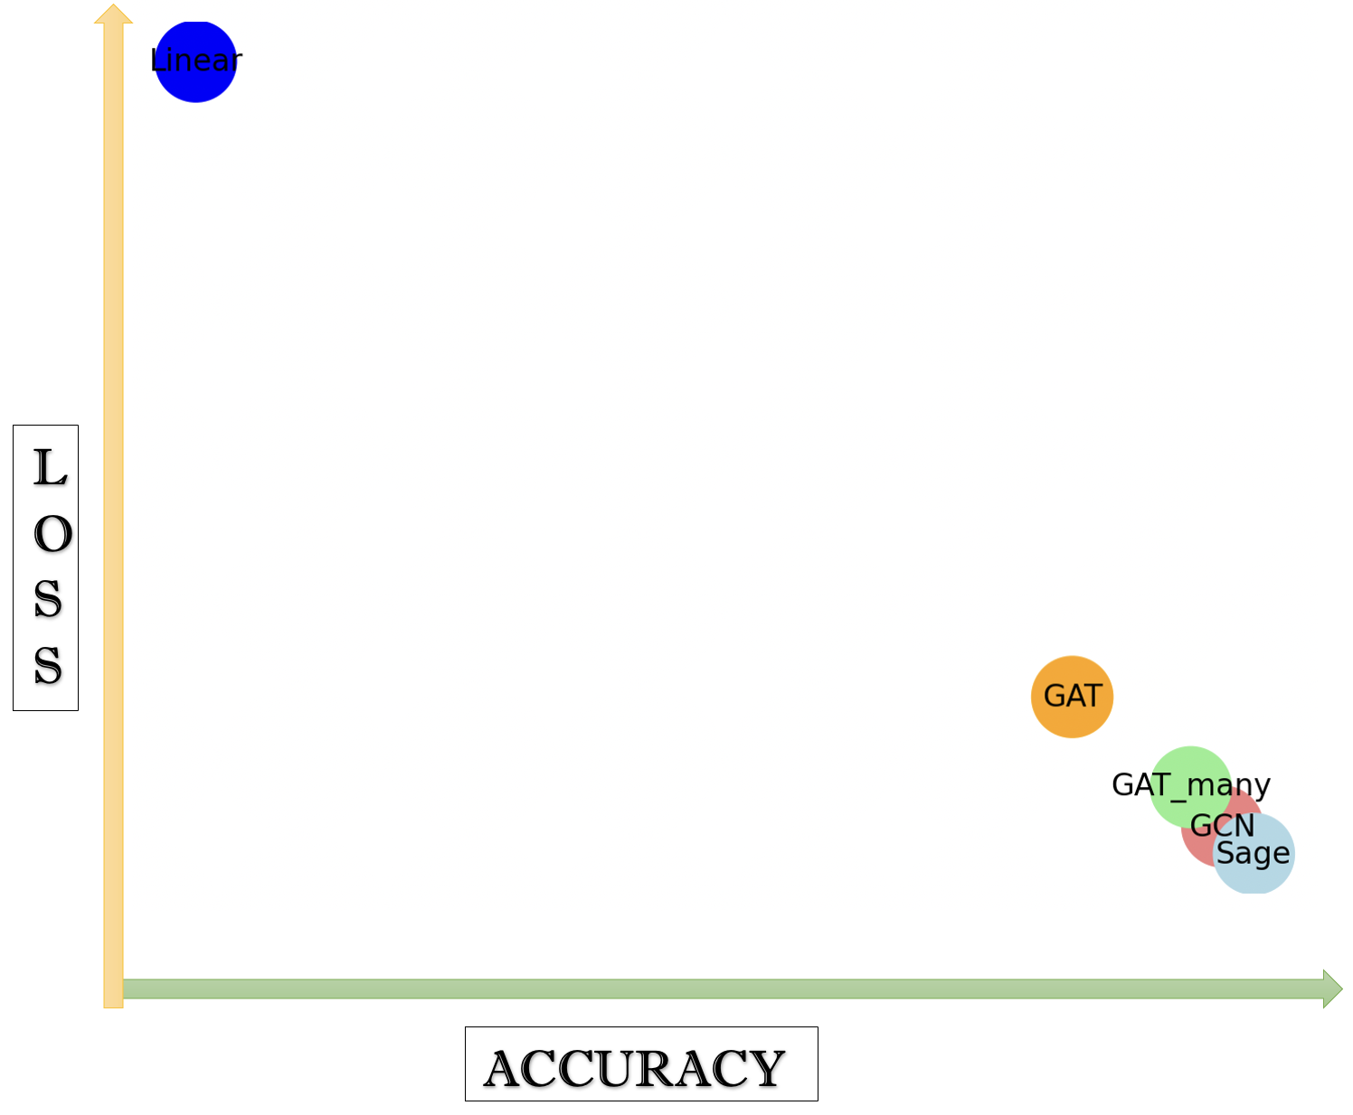

Рис. 21.2 Визуализация таблицы результатов

Результат каждой ГНС оказался значительно лучше НС с линейными слоями, что подчёркивает важность и актуальность графовых нейронных сетей.

Нейронные сети с линейными слоями, обучаемые на основе признаков узлов, обладают определенными ограничениями по сравнению с графовыми нейронными сетями. Одна из основных причин этого заключается в том, что линейные слои нейронных сетей ограничены в своей способности улавливать и моделировать сложные зависимости и взаимодействия между узлами в графах.

В графовых нейронных сетях, напротив, каждый узел и его окружение могут быть рассмотрены в контексте их структуры и взаимосвязей. Это позволяет моделировать более сложные паттерны и взаимодействия между узлами, что часто бывает необходимо при анализе графовых данных, таких как социальные сети, биологические сети и т. д.

Другим фактором является гибкость графовых нейронных сетей в адаптации к различным структурам графов и их динамике. Графовые нейронные сети могут автоматически обучаться изучать структуру графа и выявлять важные признаки и закономерности, что делает их более универсальными и применимыми к различным задачам анализа графовых данных.

Таким образом, хотя нейронные сети с линейными слоями могут быть полезны для решения некоторых задач, они обычно ограничены в способности моделировать сложные структуры и взаимодействия в графах по сравнению с графовыми нейронными сетями.

Список использованных источников

1. Документация torch_geometric [Электронный ресурс]. URL: <https://pytorch-geometric.readthedocs.io/en/latest/modules/nn.html> (дата обращения: 19.04.2024).
2. Different Graph Neural Network Implementation using PyTorch Geometric [Электронный ресурс]. URL: <https://readmedium.com/different-graph-neural-network-implementation-using-pytorch-geometric-23f5bf2f3e9f> (дата обращения: 06.07.2022).
3. Графовые сверточные сети: введение в GNN [Электронный ресурс]. URL: <https://nuancesprog.ru/p/18983/> (дата обращения: 15.10.2023).
4. Салахутдинов Р. Revisiting Semi-Supervised Learning with Graph Embeddings [Электронный ресурс]. URL: <https://proceedings.mlr.press/v48/yanga16.pdf> (дата обращения: 29.03.2016).
5. Датасет "Planetoid" [Электронный ресурс]. URL: <https://pytorch-geometric.readthedocs.io/en/latest/generated/torch_geometric.datasets.Planetoid.html> (дата обращения: 19.04.2024).
6. THE CORA DATASET Электронный ресурс]. URL: <https://graphsandnetworks.com/the-cora-dataset/> (дата обращения: 01.09.2019).

Приложение А. Программный код





